Руководство администратора микросервиса Multicomp
Микросервис Multicomp предназначен для создания различных типов мультивременных композитов (МК).
Это руководство для администратора системы, который обладает следующими возможностями:
- Осуществлять регистрацию пользователей и наделять их соответствующими правами
- Дополнять список новыми методами создания мультивременных композитов
- Загружать на сервер файлы исходных данных, предназначенных для создания МК
- Создавать собственные композиты и МК по данным пользователей
- ...

Административное управление микросервисом МК
Для начала работы с микросервисом Multicomp администратор должен в адресной строке браузера ввести адрес сервиса:
http://multicomp.appsgeotron.spacecorp.ru/admin
который хостится на мощностях ЦОД РКС. В результате в окне браузера появится форма аутентификации пользователя, в которую необходимо ввести логин и пароль пользователя, наделенного администраторскими полномочиями:
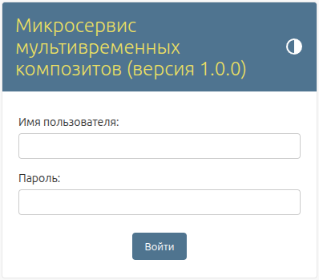
В результате успешной аутентификации в окне браузера будет загружен интерфейс микросервиса:
